LLM 모델 선정 및 파인튜닝 성능 평가

목차

LLM 모델 선정 및 파인튜닝 성능 평가 1
1. 작성 목적 3
2. 모델 후보 및 선정 기준 3
2.1 후보 모델 3
2.2 선정 기준 3
3. 초기 모델(GPT-2) 선정 배경 및 한계 3
4. Llama 3 파인튜닝(LoRA) 개요 4
4.1 파인튜닝 목적 4
4.2 체크포인트 관리 4
5. 평가 방법 4
5.1 사용 지표 4
5.2 로그 추출 방식 4
6. 평가 결과 5
6.1 체크포인트별 eval_loss 비교 5
6.2 Train loss 추이(학습 안정성 확인) 5

1. 작성 목적
본 프로젝트의 생성형 AI 기능은 사용자 질의(정책/보고서/요약/설명 등)에 대해 자연어 응답을 생성하는 역할을 수행한다. 단순히 응답이 좋아 보인다는 체감만으로 모델을 선정할 경우 근거가 부족해질 수 있으므로, 검증 데이터 기반의 정량 지표(eval_loss)와 학습 로그(train loss)를 활용하여 모델 선택 근거를 문서화한다.

2. 모델 후보 및 선정 기준

2.1 후보 모델
초기 PoC 모델: Hugging Face 기반 GPT-2 계열 모델
최종 적용 모델: Llama 3 기반 모델 + LoRA 파인튜닝 체크포인트(100/200/300 step)

2.2 선정 기준
eval_loss(검증 손실): 검증 데이터에서의 평균 손실값. 기준값이 낮을수록 성능이 좋다고 판단하였다.
train loss(학습 손실): 학습 과정에서 손실값이 과도하게 튀거나 발산하지 않는지 확인하여 학습 안정성을 점검하였다.

2.3 운영 방식 선정
OpenAI API 방식은 별도 인프라 구축 없이 HTTP 요청으로 모델을 호출할 수 있어 초기 도입이 빠르고 운영이 단순하다. 또한 모델 업데이트와 성능 개선이 서비스 제공자 측에서 이루어지므로 관리 부담이 적다. 하지만 본 프로젝트는 OpenAI API를 호출하는 방식 대신, Llama 3 모델을 직접 로드하여 별도 서버(FastAPI)로 서빙하고 Flask 서비스가 이를 호출하는 구조를 적용하였다.
그 이유는 첫 번째로 데이터/정책 문서 기반 답변 구조와의 결합 용이하다. 프로젝트는 DB 조회 결과 및 정책 문서(RAG) 기반 답변을 결합하는 구조를 사용한다. 자체 서빙 방식은 프롬프트 구성, 전처리, 후처리 로직을 서비스 요구사항에 맞게 유연하게 조정할 수 있다.
두 번째로 모델 선택과 교체가 자유롭다. 동일한 서비스에서도 베이스 모델과 파인튜닝 체크포인트(checkpoint-100/200/300)를 비교 적용할 수 있고, 필요 시 모델을 교체할 수 있다. eval_loss 비교를 통해 checkpoint-300을 최종 모델로 선정하여 적용했다.
세 번째로 응답 규칙(출력 형태/길이/표현) 제어에 유리하다. 외부 API 호출만으로도 제어는 가능하지만, 자체 모델은 서비스 코드 수준에서 응답 포맷을 더 엄격하게 관리할 수 있어 운영 요구사항에 맞추기 쉽다.

3. 초기 모델(GPT-2) 선정 배경 및 한계
3.1 GPT-2를 초기 모델로 선택한 이유
프로젝트 초기에는 서비스 전체 흐름을 빠르게 검증하는 것이 우선이었다. 생성형 AI 기능을 단기간에 구현해 Flask 연동, 사용자 입력 처리, 응답 출력과의 결합 구조를 먼저 완성해야 했다.
이에 따라 상대적으로 가벼운 GPT-2 계열 모델을 사용하여 PoC 단계의 동작을 검증하였다.
3.2 GPT-2의 한계 및 전환 필요성
실제 서비스 시나리오에서는 단순 생성 능력보다 지시사항을 안정적으로 따르는지, 한국어 자연스러움 및 문맥 유지를 하는지가 중요해졌다.
이러한 요구사항을 반영하기 위해, 프로젝트 운영 모델을 Llama 3 기반으로 전환하고 추가로 LoRA 파인튜닝을 적용하였다.

4. Llama 3 파인튜닝(LoRA) 개요

4.1 파인튜닝 목적
프로젝트 도메인에 맞춘 응답 톤/용어/표현 일관성을 확보하고 서비스 질의 유형에 대한 응답 안정성 강화, 최소 학습 비용으로 모델 적응(LoRA 방식)이 필요하다.

4.2 체크포인트 관리
학습 중간 산출물로 checkpoint-100, checkpoint-200, checkpoint-300을 저장하였다. 최종 체크포인트는 eval_loss(검증 손실) 기준으로 비교하여 선택하였다.

5. 평가 방법

5.1 사용 지표
eval_loss (검증 손실): 검증 데이터에서의 손실값. 낮을수록 우수
rain loss (학습 손실): 학습 과정에서의 손실값 추이(학습 안정성 확인용)

5.2 로그 추출 방식
RunPod 학습 환경에서 TensorBoard 이벤트 파일이 생성되지 않아, 각 체크포인트 폴더 내 trainer_state.json에 기록된 log_history를 기반으로 train loss / eval_loss를 추출하였다.
추출 결과는 CSV(loss_compare.csv, eval_loss_compare.csv)로 저장 후 시각화하여 근거 자료로 활용하였다.

6. 평가 결과

6.1 체크포인트별 eval_loss 비교
검증 데이터 기준 eval_loss는 다음과 같다.
- checkpoint-100: 1.0338
- checkpoint-200: 1.0247
- checkpoint-300: 1.0182
체크포인트 step이 증가할수록 eval_loss가 지속적으로 감소하여, 검증 데이터 기준으로 성능이 개선되는 추세를 확인하였다. 따라서 eval_loss가 가장 낮은 checkpoint-300을 최종 체크포인트로 선택하였다.
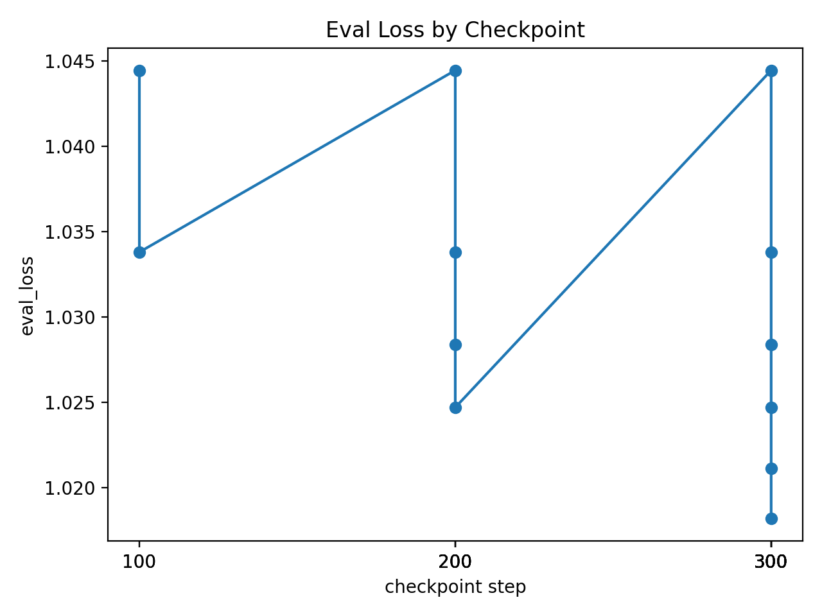

6.2 Train loss 추이(학습 안정성 확인)
학습 과정에서 train loss는 노이즈가 존재하나, 전체적으로 특정 구간에서 급격한 발산 없이 유지되며 학습이 진행되었다.
train loss는 최종 모델 선택의 핵심 기준이라기보다, 학습이 안정적으로 진행되었는지 확인하는 보조 지표로 활용하였다. 최종 체크포인트 선택은 eval_loss(검증 손실) 최소값을 기준으로 결정하였다.
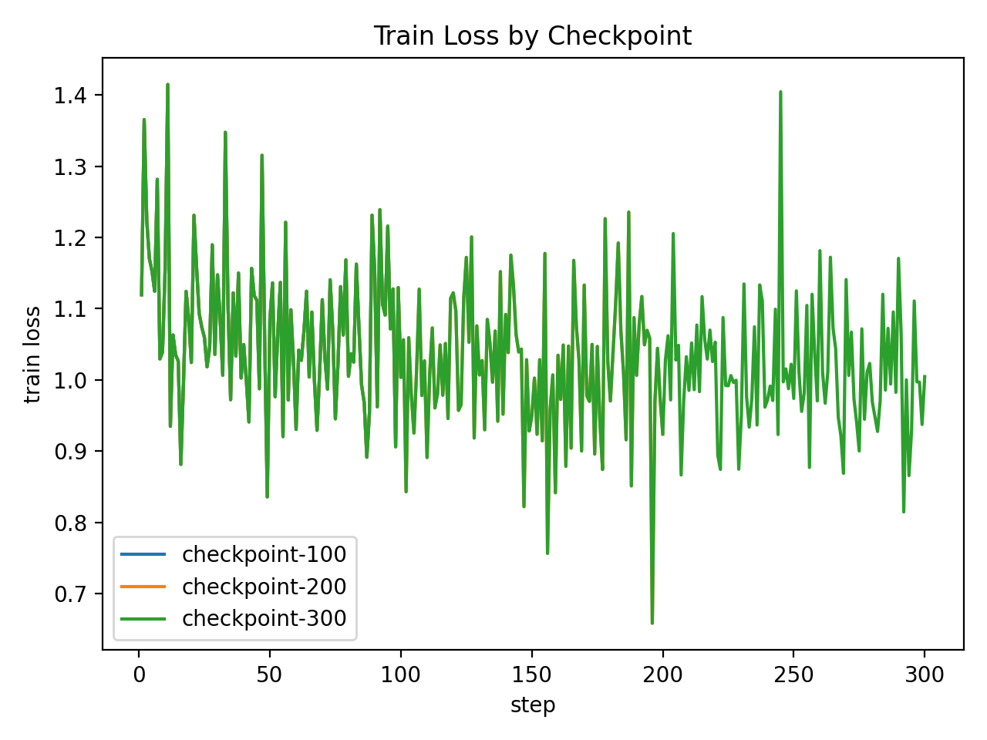

7. 결론: 최종 모델(체크포인트) 선정 근거
Llama 3 기반 모델에 대해 LoRA 파인튜닝을 수행한 뒤, checkpoint-100/200/300을 eval_loss 기준으로 비교하였다. 그 결과 eval_loss가 1.0182로 감소했으며, checkpoint-300이 가장 낮은 eval_loss를 기록하였다.
따라서 본 프로젝트에서는 검증 지표 기반으로 checkpoint-300을 최종 모델로 채택하였다. 이는 단순 체감이 아니라 정량 지표를 근거로 모델을 선택했다는 점에서 모델 선정의 객관적 근거로 활용할 수 있다.

8. 한계 및 향후 개선 방향
본 단계 평가는 eval_loss 중심의 정량 지표에 기반하였다.
향후에는 서비스 요구사항을 더 직접 반영하기 위해, 규칙 준수율(형식 준수), 환각 억제율, 응답 품질등 서비스 품질을 향상 시켜 종합 평가 체계를 확장할 계획이다.

